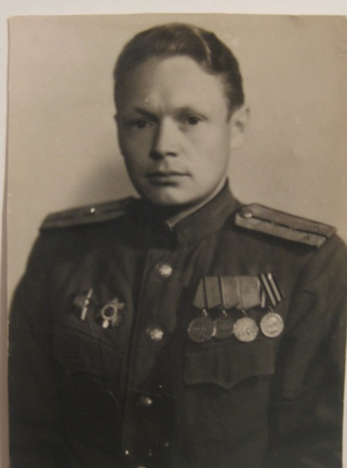 Николаев Петр Лукич год рождения 25.12.1922 г.р. Место рождения: Новосокольнический район, Горецкий с/с, д. Курово. Капитан. Место призыва: Фрунзенский РВК, г. Москва, Фрунзенский район.
Медаль «За боевые заслуги»
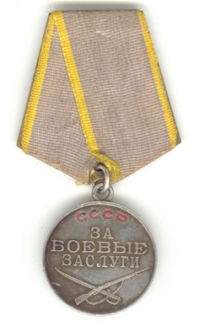
Документ Награждение
Номер документа 413/н
Дата Приказа 28.06.1943
Автор ВС 39 А
Источник информации ЦАМО фонд 33 опись 682526 единица хранения 1118
Номер записи в базе данных 16779223
Дело Наградное
Архив ЦАМО
Номер фонда 33
Номер описи 682526
Номер единицы хранения 1118
Номер записи в базе данных 16779073
Медаль за Оборону Ленинграда
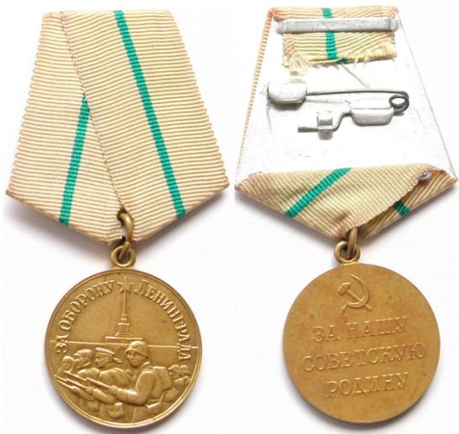
Медаль «За отвагу»
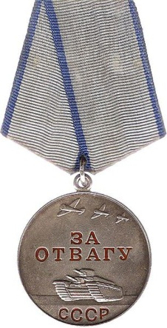
Документ Награждение
Номер документа 55/н
Дата Приказа 22.06.1944
Автор 17 шисбр
Источник информации ЦАМО фонд 33 опись 690155 единица хранения 6022
Номер записи в базе данных 34334143
Дело Наградное
Архив ЦАМО
Номер фонда 33
Номер описи 690155
Номер единицы хранения 6022
Номер в базе данных 34334049
Орден Красной Звезды

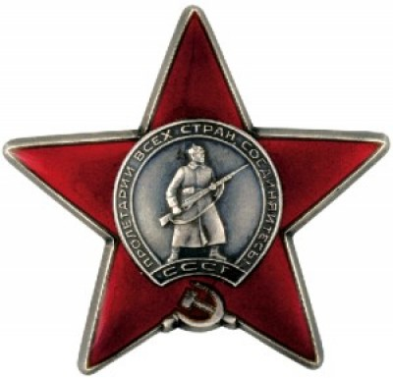
Документ Награждение
Номер документа 57/н
Дата Приказа 02.07.1944
Автор 17 шисбр
Источник информации ЦАМО фонд 33 опись 690155 единица хранения 713
Номер записи в базе данных 30579203
Архивные реквизиты Архив ЦАМО фонд 33 опись 690155 единица хранения 713
номер записи в базе данных: 30579215
Орден Отечественной войны I степени
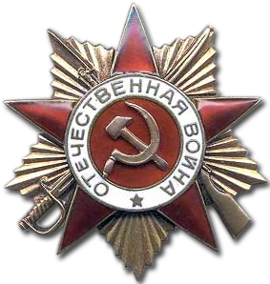
Документ Награждение
Номер документа 76/н
Дата Приказа 09.07.1944
Автор 97 ск
Тип документа Приказ подразделения
Дело Наградное
Архив ЦАМО
Номер фонда 33
Номер описи 690155
Номер единицы хранения 663
Номер записи в базе данных 30512628
Карточка награжденного к 40-летию Победы
Орден Отечественной войны II степени
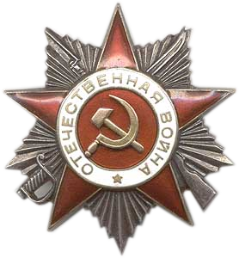
№ наградного документа: 72
дата наградного документа: 06.04.1985
номер записи в базе данных: 1512963308

